**附件1 实验室安全信息牌填写指引**

1. 原则上实验室负责人应为实验室消防安全责任人。
2. 实验室负责人及实验室消防安全责任人联系电话可为办公电话，也可为手机。
3. 学院应急联系人为各单位明确的紧急情况下联系人，原则上应急联系人应保持24小时通讯畅通。
4. 实验室负责人、安全员、消防安全责任人、应急联系人及联系电话，请上行写姓名，下行写联系电话或手机号码，如下图。

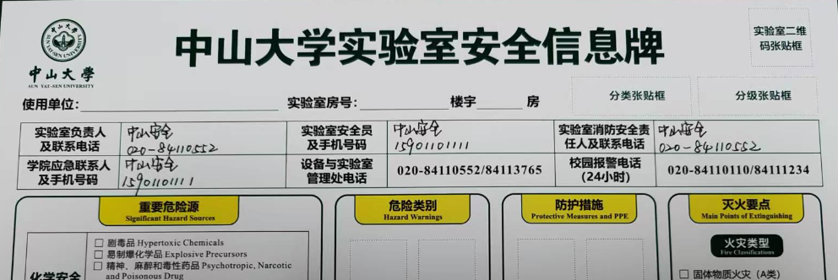

1. 重要危险源-锂电池指作为实验用途的锂电池，主要指为无人机飞行器、仿生机器人等设备供电使用的、可拆卸的便携式锂电池。
2. 设备安全中，如设备属于特种设备，应勾选特种设备，无需重复勾选高压设备、高温设备。
3. 高压设备是指不属于特种设备的、压力范围大于等于0.1MPa的设备，如不属于特种设备（容器容积小于30L）的高压反应釜、高压灭菌器、压力气罐、简单压力容器等。
4. 高温设备是指设备最大工作温度大于等于100℃的设备，如电热鼓风干燥箱（烘箱）、马弗炉、真空干燥箱、电热水浴锅、管式炉、不属于特种设备的高压灭菌器等；如设备实际工作温度低于100℃，也应张贴高温标识。
5. 低温设备是指温度-80℃～-196℃的设备，如超低温冰箱、液氮罐等。
6. 高速旋转设备是指转速大于等于5000转/分钟的设备，如高速离心机、角磨机、切割机等。

10.强电流设备是指电流超过10mA的设备。

11.火灾类型：固体物质火灾（A类），如木材、煤炭、棉、毛、麻、纸张、塑料（燃烧后有灰烬）等火灾；液体或可熔化固体物质火灾（B类），如煤油、柴油、原油、甲醇、乙醇、沥青、石蜡等火灾；气体火灾（C类），如煤气、天然气、甲烷、乙烷、丙烷、氢气等火灾；金属火灾（D类），如钾、钠、镁、钛、锆、锂、铝镁合金等火灾；带电火灾（E类）指物体带电燃烧的火灾。

12.灭火方式：请选择本实验室可以使用的灭火方式，既包含实验室已具备的灭火方式也包含实验室未配备但可使用的灭火方式；可以用水灭火和禁止用水灭火必须选择其一，除具有明确的不能使用水灭火的物质，如存放遇水反应的化学物质等，原则上均应选择可以用水灭火。

13.实验室分级分类、危险类别（黄色三角标识）、防护措施（蓝色圆形标识）等应根据实验室实际情况，选择正确的标识整齐张贴于虚线张贴框内；信息牌填写内容，应尽量整齐、易识别，在保证信息准确的基础上，尽量保持美观。

14.实验室二维码张贴：原有二维码可从旧版安全信息牌揭下，重新贴在新版信息牌上。之前未绑定二维码或者旧二维码不能继续使用的实验室，可由学院安全员向学院所在校区（园）设备与实验室管理处安全员老师领取新的二维码。新二维码应绑定对应实验室，相关信息应完整；之前已完成二维码绑定的实验室无需重新绑定。